**Vacances d’Hiver**

Du samedi 24 février après la classe au lundi 12 mars au matin

J’accroche cette page (sur le réfrigérateur, dans ma chambre…)

Pour patienter jusqu’à la rentrée **j’entoure l’habitation** à la fin de chaque journée. Quand elles sont toutes entourées, je retourne à l’école.

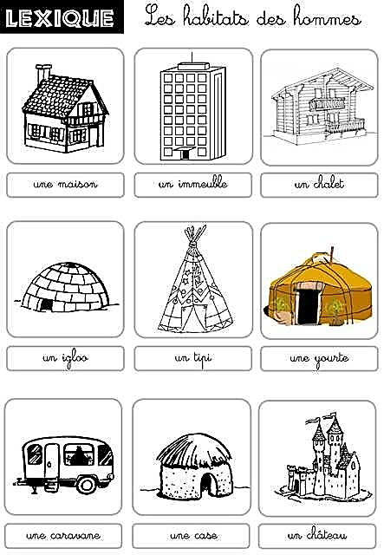

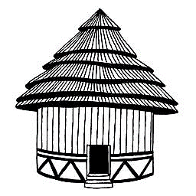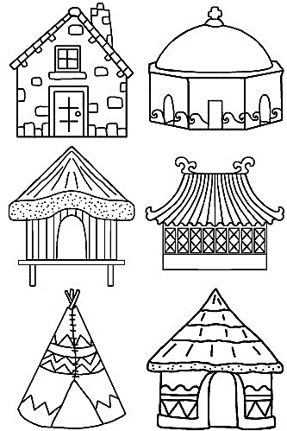

Samedi 17 février

Lundi 19 février

Mardi 20 février

Dimanche 18 février

Vendredi 23 février

Mercredi 21 février

Jeudi 22 février

Dimanche 25 février

Lundi 26 février

Mardi 27 février

Mercredi 28 février

Samedi 24 février

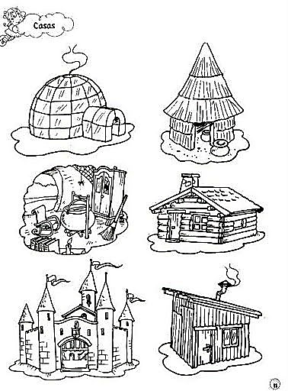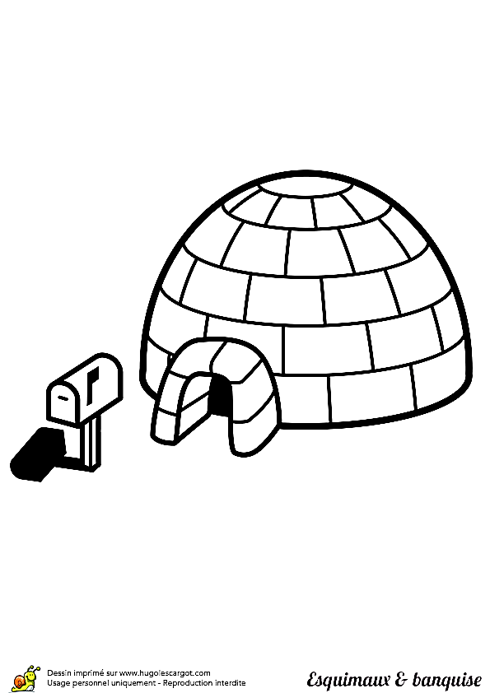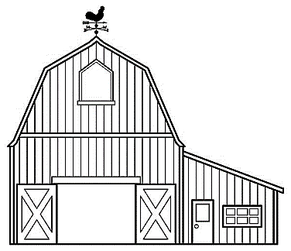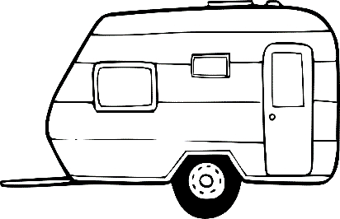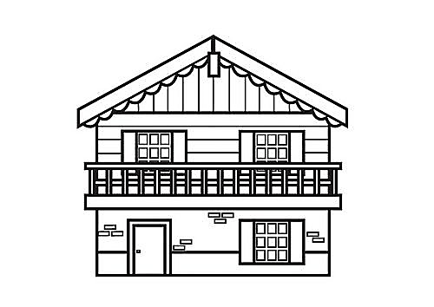

Jeudi 1er mars

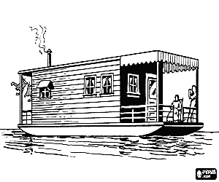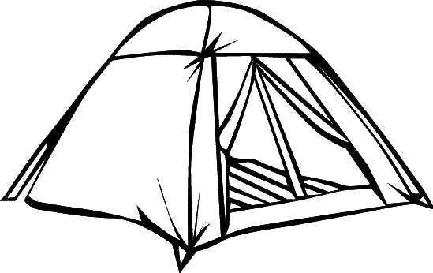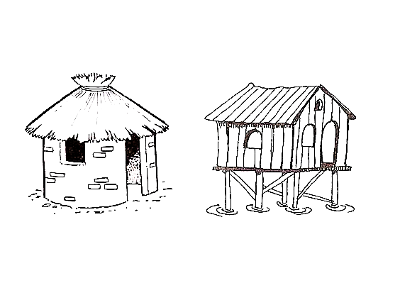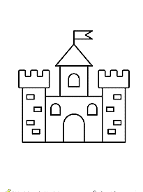

Vendredi 2 mars

Samedi 3 mars

Dimanche 4 mars